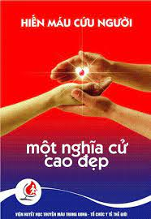

***“ Bầu ơi! thương lấy bí cùng***

***Tuy rằng khác giống nhưng chung một giàn”.***

Nếu bạn đang ở khoảnh khắc giữa sự sống và cái chết chắc bạn sẽ cảm nhận sâu sắc giá trị của món quà vô giá mà cuộc sống đã ban tặng cho mỗi chúng ta. Hãy cùng chúng tôi gửi đi món quà vô giá mà bạn đang có để chia sẻ cùng mọi người: ***“Hiến máu cứu người- Một nghĩa cử cao đẹp!”***

Hưởng ứng ngày hội Hiến máu tình nguyện doBan Chỉ đạo vận động “Hiến máu tình nguyện” huyện Tiên Lãng tổ chức, các tình nguyện viên trường Mầm non Toàn Thắng tích cực tham gia hiến máu.

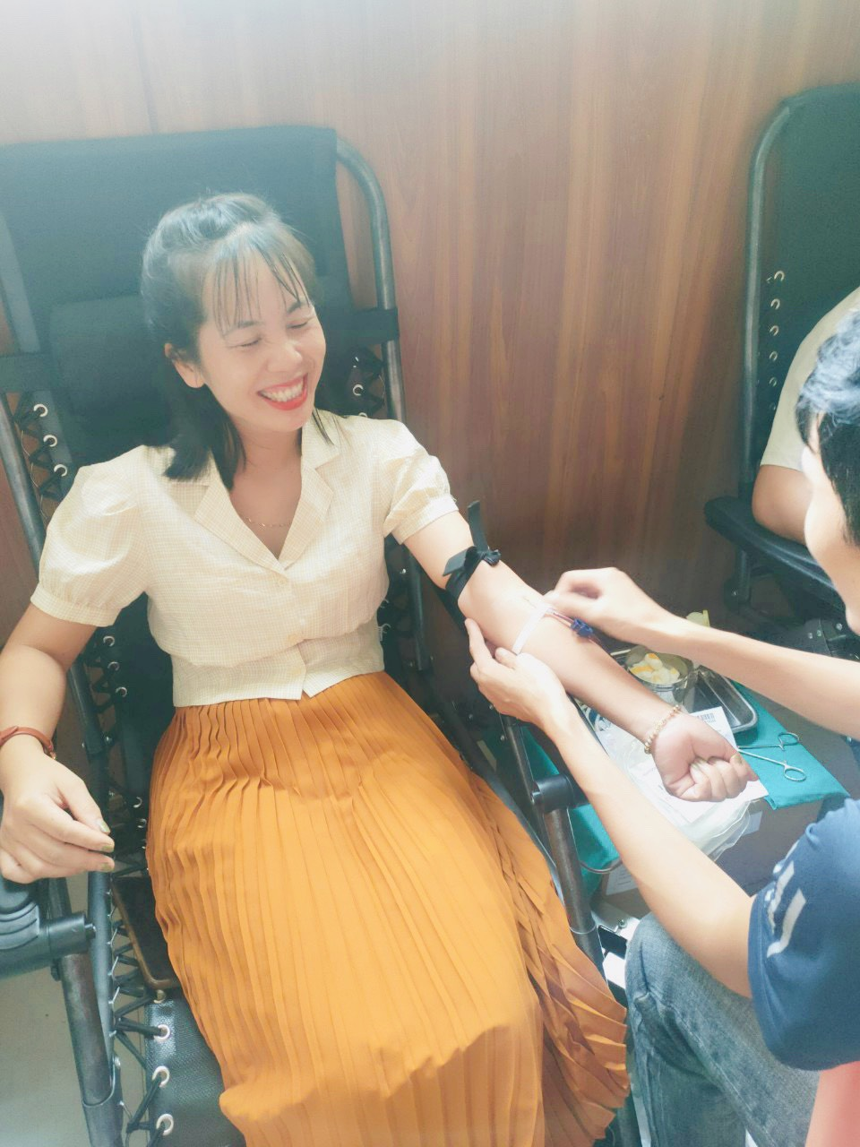

*Đ/c Bùi Thị Khuyên- giáo viên lớp 4tuổi B*

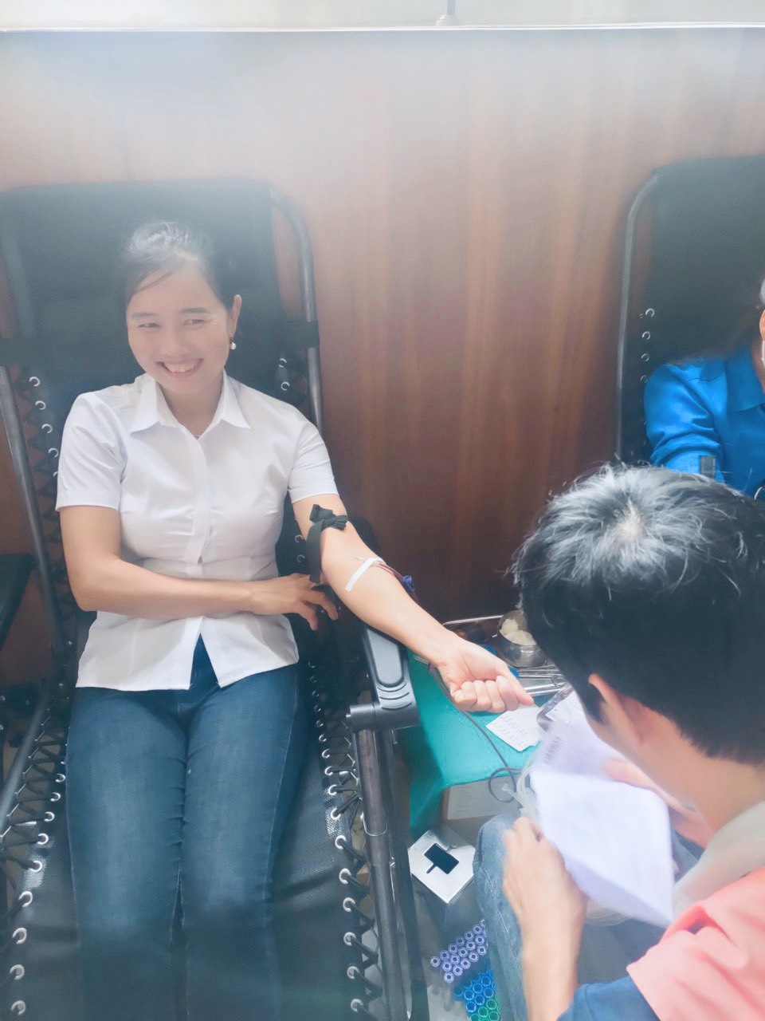

*Đ/C Bùi Thị Thoa- giáo viên lớp 3 tuổIa*

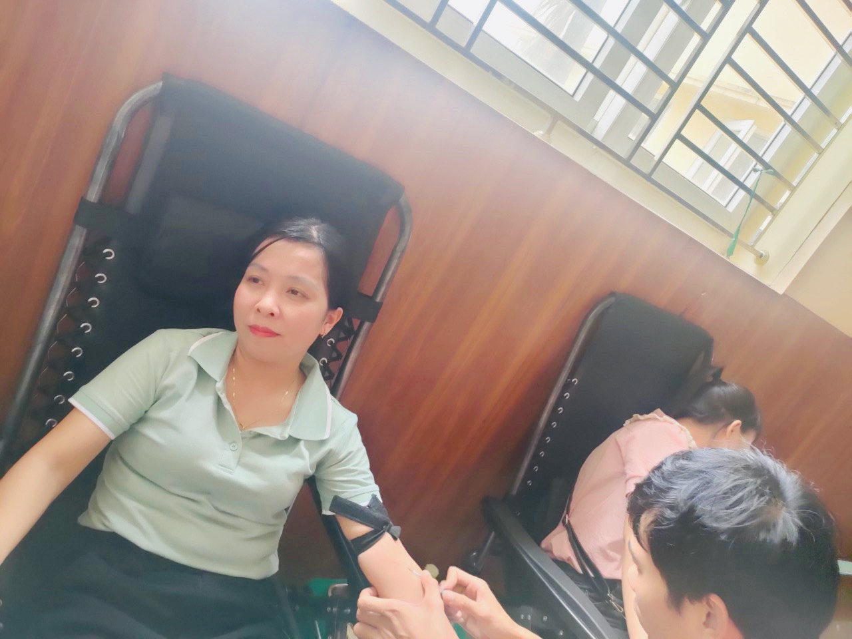

*Đ/c Phạm Thu Ngân- giáo viên lớp 5 tuổi B*

*Tác giả: admin*

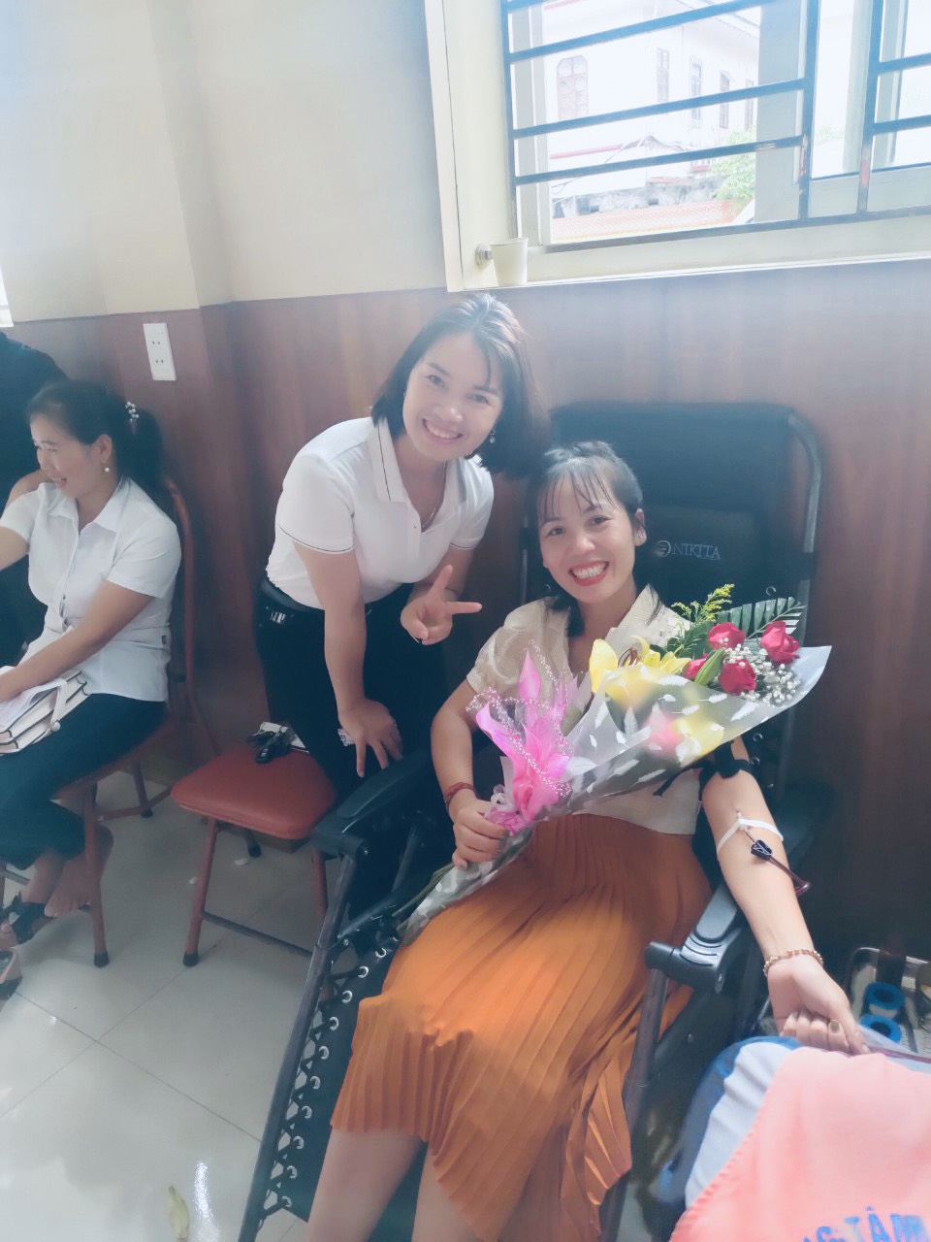

*Lãnh đạo nhà trường thăm và động viên các tình nguyện viên*



